Rancang Bangun Prototype Smart Wastafel Berbasis (IoT) Internet of Things
Saifullah¹, Muhammad Nasir², Indrawati³
^{1,3} Jurusan Tekniknologi Informasi dan Komputer Politeknik Negeri Lhokseumawe
Jln. B.Aceh Medan Km.280 Buketrata 24301 INDONESIA
¹s4ifullah1998@gmail.com
²muhnasir.tmj@pnl.ac.id
³indrawati@pnl.ac.id

Abstrak— Saat ini wastatafel masih banyak menggunakan sistem menual dimana sistem tersebut memerlukan tenaga dan kemampuan manusia untuk mengendalikan keran dan mengetahui ketinggian sabun cair pada wastafel tersebut akan tetapi cara menual tersebut masih dapat terjadi kesalah atau kekeliruan. Salah satu solusi yang dapat memenuhi kebutuhan dari implementasi sistem tersebut adalah dengan adanya suatu sistem yang memanfaatkan sensor dan motor yang berfungsi sebagai pemantau ketinggian sabun cair serta bisa membuat laju air pada keran secara otomatis sehingga potensi kehabisan sabun cair pada wastafel dapat diketahui secara dini. Penelitian ini bertujuan untuk mengetahui respon alat yang tersedia terhadap perintah yang diberikan dan keakurasian sensor sehingga mendapatkan hasil sesuai keluaran yang diharapkan. Rancang Bangun Smart Wastafel Berbasis (IoT) Internet of Things ini dibangun menggunakan mikrokontroler Wemos D1-R1, senor ultrasonic, dan Motor DC digunakan untuk membuat keran air dan keran sabun berjalan otomatis, dan sensor ultrasonic juga di gunakan untuk mengukur ketinggian sabun cair pada wastafel dan blynk digunakan untuk penampil informasi ketinggian sabun cair pada wastafel. Data penelitian telah diperoleh dengan cara melihat kesesuaian ketinggian sabun cair yang ditampilkan pada blynk dengan ketinggian sabun cair sebenarnya dan pengujian pada setiap jalur keran dengan busur dan mistar. Berdasarkan hasil pengujian pada tempat sabun diperoleh 2 pengujian tidak sesuai dengan ketinggian sabun cair sebenarnya sehingga persentase kesesuaian mencapai 85% dan pada keran pengujian dengan busur persentase kesesuaian mencapai 72% dengan titik aktif terletak pada sudut 0°-130° dan titik tidak aktif 140°-180° pengujian dengan mistar mencapai persentase kesesuaian 80% .dengan jarak 1 cm -3 cm tidak aktif saat objek tangan mendekat.

Kata kunci— Wemos D1-R1, Sensor ultrasonic, Smart Wastafel, Motor DC, Blynk,

Abstract— Currently, the wastatafel still uses a menual system where the system requires human power and ability to control the faucet and know the height of the liquid soap in the sink, but mistakes or mistakes can still occur. One solution that can meet the needs of implementing this system is the existence of a system that uses sensors and motors that monitor the level of liquid soap and can make the water rate on the tap automatically so that the potential for running out of liquid soap in the sink can be detected early. This study aims to determine the response of the available tools to the given command and the accuracy of the sensor so that it gets the results as expected. This Internet of Things Based Smart Wash Basin (IoT) Design was built using the Wemos D1-R1 microcontroller, ultrasonic senor, and DC motor to make water taps and soap taps run automatically, and ultrasonic sensors are also used to measure the height of liquid soap in the sink and blynk is used to display information on the height of liquid soap in the sink. The research data has been obtained by looking at the suitability of the height of the liquid soap displayed on the bink with the height of the actual liquid soap and testing on each faucet line with a bow and ruler. Based on the test results on the soap dispenser, 2 tests were not in accordance with the actual height of the liquid soap so that the conformity percentage reached 85% and on the test tap with an arc the conformity percentage reached 72% with the active point located at an angle of 0 ° -130 ° and the inactive point of 140 ° -180 ° test with a ruler achieves a conformance percentage of 80%. With a distance of 1 cm -3 cm inactive when the hand object approaches.

Keywords— Wemos D1-R1, Sensor ultrasonic, Smart Wastafel, Motor DC, Blynk,

- pendahuluan
Tangan adalah bagian tubuh kita yang paling sering tercemar kotoran dan bibit penyakit. Ketika memegang sesuatu, dan berjabat tangan, tentu ada bibit penyakit yang melekat pada kulit tangan kita. Pentingnya cuci tangan pakai sabun secara baik dan benar juga diajukan oleh pemerintah, petugas kesehatan dan World Health Organization (WHO) hal ini agar dapat memenuhi protocol kesehatan dan agar terhindar dari segala jenis penyakit terutama [1].
Covid-19. Covid-19 (Corona Virus Disease-19) adalah virus yang menyerang sistem pernapasan manusia virus ini berbahaya jika telah masuk dan merusak fungsi paru-paru, salah satu cara pencegahan dengan menyediakan wastafel otomatis pada tempat-tampat umum agar masyarakat dapat mencuci tangan tampa menyentuh langsung keran pada wastafel agar bebas terhidar dari penularan berbagai bakteri virus yang dibawa oleh setiap pengguna pada wastafel, dengan ini sabun dan air yang mengalir secara otomatis hingga tanggan pengguna bersih [2].
Berdasarkan masalah tersebut, maka dilakukan penelitian dengan judul “Rancang Bangun Prototype Smart Wastafel Berbasis IoT (Internet Of Things)” dimana sistem yang dibuat dapat meringankan pekerjaan Office boy .Sistem Smart wastafel terdiri dari sebuah kran air dan tempat sabun secara otomatis. Pada keran air menggunakan sensor ultrasonik untuk mendeteksi tangan pengguna dan motor DC untuk memompa air pada jalur kran. Tempat sabun menggunakan dua buah sensor ultrasonik, sensor ultrasonik digunakan untuk mendeteksi tinggi sabun cair dalam penampungan dengan memanfaatkan gelombang ultrasonik. sehingga apabila sabun cair sudah mulai mengurang sistem akan mengirim data secara real time ke blynk sehingga Office Boy secara cepat bias melihat kerendahan sabun cair dalam tempat wastafel dan apabila sudah habis Office boy akan mengisi kembali sabun pada tempat wastafel .
Pada penelitian kali ini akan dibuat sebuah rancangan prototype sistem smart wastafel berbasis Internet of Things dimana pada prototype tersebut akan memonitoring ketinggian sabun cair pada bak sabun. Serta mengontrol keran yang di gunakan secara otomatis sehingga office boy setiap saat dapat melihat ketinggian air sabun pada wastafel melalui aplikasi blynk tampa harus melihat langsung pada wastafel.
- Metodologi Penelitian
- Perancangan Sistem
Perancangan sistem digunakan untuk menjelaskan gambaran mengenai perancangan sistem yang akan dibuat. Perancangan sistem pada tugas akhir ini terdiri dari perancangan blok diagram sistem secara keseluruhan yang menjelaskan bagaimana sistem wastafel ini akan berjalan.
- Blok Diagram
Sistem Blok diagram atau gambaran perancangan sistem dapat dilihat pada gambar 1.
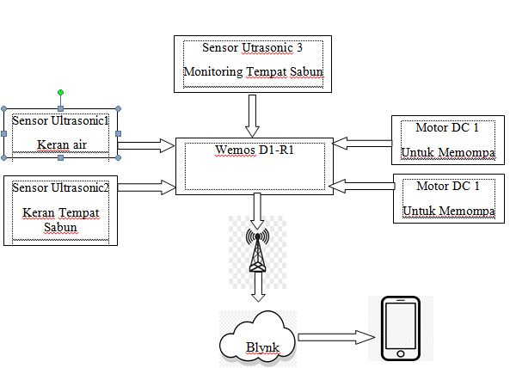

Gambar 1. Blok Diagram Sistem
Blok diagram pada gambar 1 menjelaskan tentang tahapan kerja sistem pada penelitian ini. Adapun penjelasannya adalah sebagai berikut:

- Sensor ultrasonic terhubung ke wemos D1- R1 untuk mendeteksi objek tangan pada jalur keran.
- Sensor ultrasonic terhubung ke wemos D1 – R1 untuk memonitoring level ketinggian sabun cair.
- Motor dc terhubung ke wemos D1 – R1 untuk memompa air pada laju keran.
- Wemos terhubung ke blynk melalui jaringan hostpot seluler smartphone.

- Perancangan Seluruh Komponen
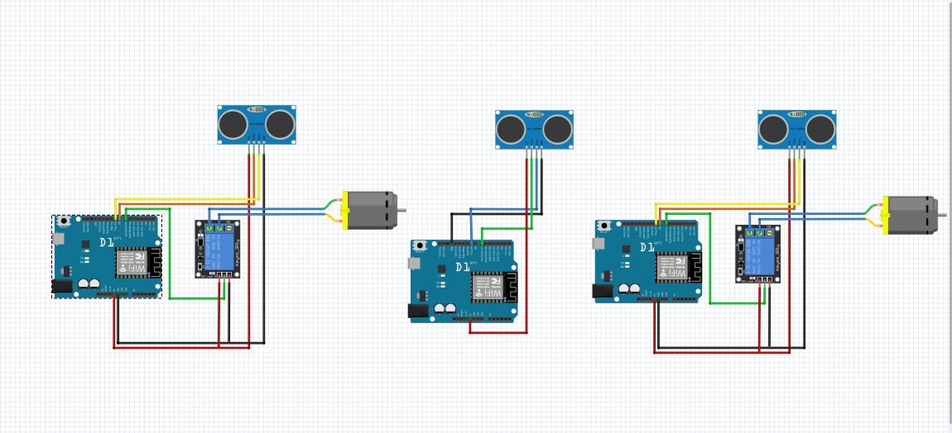
Gambar 2. Perancangan Seluruh Komponen

Keterangan gambar :
            - Sensor Ultrasonik HC-SR04
            - Relay
            - Motor DC
            - Wemos D1-R1

D. User Interface
Dalam pembuatan rancang bangun prototype Smart Wastafel berbasis (IoT) Internet of Things ini terdapat aplikasi Blnyk sebagai papan informasi berfungsi sebagai penyedia informasi aplikasi blnyk System. memilik tampilan user interface pada smartphone, tampilan User interface dapat dilihat pada gambar 3.

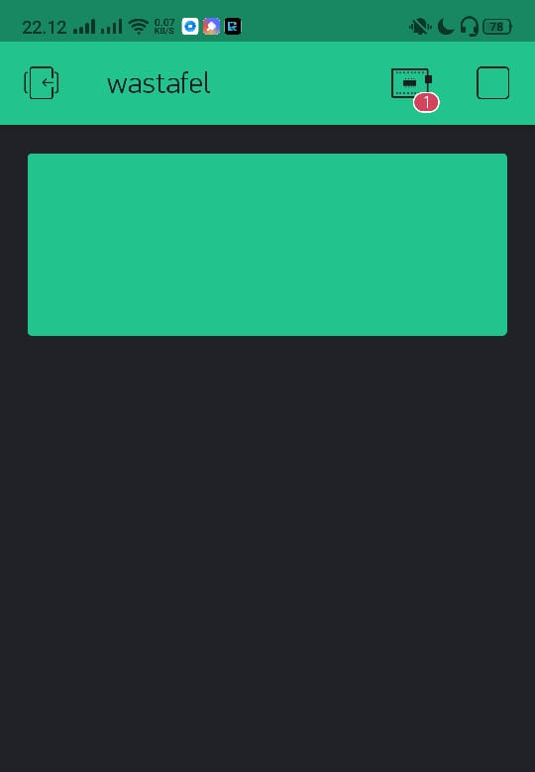

Gambar 3. Tampilan Aplikasi Blynk

- Flowchart Sistem.
- Flowchart Sistem Monitoring
Mulai

Inisialisasi Rely dan Pompa

Sensor Ultrasonik

Cek kondisi Objek
Memberikan Laporan ke Wemos tidak ada objek

Mengeluarkan Perintah Ke Relay

Relay dan Pompa mati

Menyalakan Pompa

Keran Air Mengalir

Selesai

Gambar 4. Flowchart Sistem Monitoring
- Flowchart Sistem Pompa
Mulai

Baca Data Sensor

Kirim Data Sensor ke Blynk

Tampilkan data di aplikasi Blynk

Data =batas normal
waspada

Sistem monitoring bekerja
melaporkan

End
Gambar 5. Flowchart Pompa

III. HASIL DAN PEMBAHASAN

  - Pengujian Keran Air Pada Sensor Ultrasonic dengan Mistar

Hasil pengujian sistem terhadap sensor ultrasonic pada keran menggunakan mistar

TABEL 1.
DATA HASIL PENGUJIAN SENSOR ULTRASONIK DENGAN MISTAR
No |  | Sensor Ultrasonik | Mistar (Cm) | Error
1 |  | 0 | 0 | 0 %
2 |  | 1 | 0 | -
3 |  | 2 | 0 | -
4 |  | 3 | 0 | -
5 |  | 4 | 4,3 | 6,97%
6 |  | 5 | 5,1 | 1,96%
7 | 6 |  | 6,2 | 3,22 %
8 | 7 |  | 7,2 | 2,77 %
9 | 8 |  | 8,5 | 5,88%
10 | 9 |  | 9,2 | 2,17 %
11 | 10 |  | 10,3 | 2,91%
12 | 11 |  | 11,5 | 4,34 %
13 | 12 |  | 12,2 | 1,63 %
14 | 13 |  | 13,5 | 3,70 %
15 | 14 |  | 14,5 | 3,44 %
16 | 15 |  | 15,3 | 1,96%
17 | 16 |  | 16,2 | 1,23 %
18 | 17 |  | 17,1 | 0,58 %
19 | 18 |  | 18,2 | 1,09%
20 | 19 |  | 19,4 | 2,06%
21 | 20 |  | 20,5 | 2,43 %

  - Pengujian Informasi Keran Air Pada Sensor Ultrasonic dengan Busur.
TABEL 2.
DATA HASIL PENGUJIAN SENSOR ULTRASONIK PADA KERAN
No | Sudut (derajat ° ) | Kondisi Sensor | Keran Air
1 | 10° | Aktif | Mengalir
2 | 20° | Aktif | Mengalir
3 | 30° | Aktif | Mengalir
4 | 40° | Aktif | Mengalir
5 | 50° | Aktif | Mengalir
6 | 60° | Aktif | Mengalir
7 | 70° | Aktif | Mengalir
8 | 80° | Aktif | Mengalir
9 | 90° | Aktif | Mengalir
10 | 100° | Aktif | Mengalir
11 | 110° | Aktif | Mengalir
12 | 120° | Aktif | Mengalir
13 | 130° | Aktif | Mengalir
14 | 140° | Mati | Tidak Mengalir
15 | 150° | Mati | Tidak Mengalir
16 | 160° | Mati | Tidak Mengalir
17 | 170° | Mati | Tidak Mengalir
18 | 180° | Mati | Tidak Mengalir

  - Pengujian Informasi Sabun Cair pada Wastafell

TABEL 3.
LEVEL KERENDAHAN AIR SABUN PADA PROTOTYPE SMART WASTAFELL
Kerendahan Air Sabun | Kondisi | Keran Sabun
14 – 8 Cm | Tersedia | Mengalir
9 – 1 Cm | Hampir Habis | Mengalir
> 0 Cm | Habis | Tidak Mengalir

Pengujian informasi kerendahan air sabun pada blynk dapat dilihat pada tabel 4. berikut.
TABEL 4.
PENGUJIAN INFORMASI KERENDAHAN SABUN CAIR PADA BLYNK
 |  | No | Kerendahan Air Sebenarnya (Cm) | Informasi kerendahan Air (Cm) | Kondisi | Keran Sabun | Hasil
 | 1 |  | 14 | 14 | Tersedia | Mengalir | Sesuai
 | 2 |  | 13 | 13 | Tersedia | Mengalir | Sesuai
 | 3 |  | 11 | 11 | Tersedia | Mengalir | Sesuai
 | 4 |  | 8 | 8 | Hampir Habis | Mengalir | Sesuai
 | 6 |  | 5 | 5 | Hampir Habis | Tidak Mengalir | Tidak Sesuai
 | 7 |  | 3 | 3 | Habis | Tidak Mengalir | Tidak Sesuai

Berdasarkan tabel diatas rata – rata Persentase Pengujian Informasi Berhasil pada Smart Wastafell.

- Persentase Pengujian Sensor Ultrasonik dengan Mistar Pada Keran.
17 x 100% = 80%
21
Dari hasil perhitungan persentase kesesuaian informasi Pengujian Sensor Ultrasonik dengan Mistar dapat disimpulkan bahwa tingkat kesesuaian mencapai 80 %.

- Hasil pengujian persentase kesesuaian pengujian sensor ultrasonik dengan Busur.

13 x 100% = 72 %
18

Dari hasil perhitungan persentase kesesuaian informasi Pengujian Sensor Ultrasonik dengan busur dapat disimpulkan bahwa tingkat kesesuaian mencapai 72 %.

- Persentase kesesuaian ketinggian sabun cair .
7 x 100% = 85 %
6
Dari hasil perhitungan persentase kesesuaian informasi ketinggian sabun cair pada blynk dengan ketinggian sabun cair sebernarnya pada tabung air sabun dapat disimpulkan bahwa tingkat kesesuaian mencapai 85 %.

- KESIMPULAN
Berdasarkan hasil dan pembahasan pada penelitian yang telah dilakukan, maka dapat disimpulkan bahwa:
- Sensor ultrasonik keran memiliki dua arah sudut aktif yaitu sudut 0°-140° dan sudut tidak aktif 150°-180°, kondisi sensor akan cepat merespon objek tangan di tandai pada sudut tengah sensor.
- Dari hasil pengujian pada jalur keran diperoleh rata-rata nilai persentase error sistem ketika dijalankan sebesar 17% dan rata-rata persentase nilai akurasi alat sebesar 83%.
- Perbandingan Pengukuran jarak menggunakan mistar dan sensor ultrasonik memiliki presentase kesalahan 0 cm - 3 cm, dengan jarak pengukuran 20 cm dengan begitu dapat disimpulkan sensor ultrasonik dapat bekerja dengan 80%.
- Monitoring tempat sabun pada Wastafel berbasis Internet of Things dibangun menggunakan mikrokontroler Wemos D1-R1 dan Blynk sebagai penampil data ketinggian air sabun secara real-time.
- Monitoring air sabun pada wastafel prototype dapat diakses pada sebuah aplikasi blynk.

- REFERENSI
[1].covid19.unsyiah. “Corona Virus19
(online http://covid19.unsyiah.ac.id/latar-belakang/ Diakses 21 Oktober 2019.
[2]. Fisika, J., & Universitas, F. (2015). Mikrokontroler ATmega8535 dengan Menggunakan Sensor Fotodioda. 4(2), 106-112.
[3]. Astari, S., St, R. P., & Nusyirwan, D. (n.d.). Kran air wudhu’ otomatis berbasis arduino atmega 328. 0071.
[4]. Fisika, J., & Universitas, F. (2015). Mikrokontroler ATmega8535 dengan Menggunakan Sensor Fotodioda. 4(2), 106-112.
[5]. Damayanti, S., Pelawi, B., Manan, S., Vokasi, S., & Diponegoro, U. (2017).Sistem Monitoring Volume Air Menggunakan Sensor Ultrasonik dan Monitoring Output Volume Air Menggunakan Flow Meter. 19(2), 6-9.
[6]. Barri, R., & Nasir, M. (2017). Penerapan Sistem Monitoring dan Pengaturan Suhu dan Kelembaban Pada Inkubator Bayi Menggunakan Single Board Computer. 2(2), 19–22.
[7]. Husna, R., Nasir, M., & Hidayat, H. T. (2020). Rancang Bangun Prototype Jemuran Berbasis Iot ( Internet Of Things ). 3(2), 7–12.
[8]. Nasa, M. A., & Rudi, F. Y. (2019). Rancangan Bangun Monitoring dan Controlling Bendungan Otomatis Berbasis Internet of Things. 3(1), 1-7.
[9]. Bari, Mani, & Berkovich, 2013 “Internet of Things”. www.dictio.id diakses 11 januari 2020

[10].Digi-bytes, 2018. “Sensor Jarak Ultrasonic HC-SR04 “ .online .www.digibytes.com Diakses 21 Oktober 2019.

